جناب آقای دکتر سلیمان حسینی نیک
سرپرست محترم پردیس شهید ایزد پناه یاسوج (برادران)

سلام علیکم
به استناد نامه مرکز برنامه ریزی منابع انسانی و فناوری اطلاعات به شماره 22/122483/180مورخ19/06/ 1393، کلیه دانشجویان پذیرفته مرحله تکمیل ظرفیت آزمون کاردانی به کارشناسی ناپیوسته سال 1392 که تا کنون جهت ثبت نام به محل قبولی مراجعه ننموده اند، یااز قبولی خود اطلاع نیافته اندو یا به جهت به حد نصاب نرسیدن کلاس، باقی مانده اند، درصورت دارا بودن شرایط و ضوابط داشتن حکم کارگزینی(رسمی_ پیمانی) و فرم معلم، مطابق دستورالعمل ثبت نام از پذیرفته شدگان آزمون مزبور درسال1392، می توانند در اولین ترم ممکن ثبت نام نمایند.

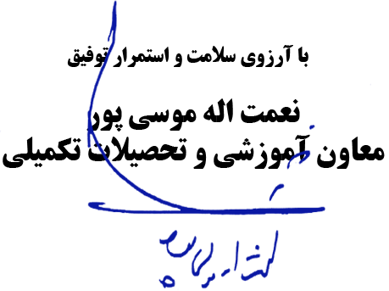
رونوشت:

